Классный час
по теме «Украшения из овощей и фруктов»
Материал подготовлен мастером п/о Назаровой М.Д,
Цель урока:
1. Образовательная – расширять кругозор обучающихся в процессе изучения темы, формировать знания о вариантах украшения готовых блюд, знакомить с технологией изготовления украшений, подачей готовых блюд к столу, научить рассчитывать экономические затраты на приготовление блюд.
2. Развивающая – развивать у обучающихся наглядно - образное мышление, познавательный интерес, работать с дополнительными источниками информации.
3. Воспитательная – воспитывать творческий подход к работе, содействовать воспитанию эстетического вкуса, воспитывать культуру, в том числе технологическую, совершенствовать навыки общения.
Задачи:
- продолжить знакомство обучающихся с приемами оформления и украшения готовых блюд;
- закрепить полученные знания учащихся по оформлению и украшению готовых блюд, сервировке стола;
- прививать интерес к профессии и повседневной домашней работе на основе приобретенных знаний, акцентируя внимание обучающихся на умении оформления стола к различным торжествам и праздникам;
- учить экономному ведению хозяйства;
- развивать творческие способности обучающихся, умение работать группами.

Тип урока: комбинированный урок практикум по применению знаний, умений и навыков
Формы работы, методы:
Фронтальная, групповая; объяснительно – иллюстративный, репродуктивный, частично – поисковый.
Межпредметные связи:
Биология, экономика, информатика, изо, черчение.
Средства обучения:
- печатные (технологические карты выполнения заданий, фотографии);
- экранные (компьютер);
- таблицы, плакаты;
- звуковые (речь).
Инструменты, материалы:
- Набор продуктов
- Посуда
- Ножи
- Разделочные доски

ЭТАПЫ УРОКА

Этап организации начала урока
Погружение в тему урока.
Обозначение проблемной ситуации (подготовка к учебной деятельности, активизация опорных знаний)
Осуществление деятельности обучающихся (практическая работа по полученным заданиям)

Предъявление результатов деятельности. Оценка и самооценка.
Подведение итогов
Домашнее задание
Заранее сформированные группы (звенья) занимают свои места
Погружение в тему урока (получение информации, вживание в ситуацию, учебно-познавательная деятельность)
Работа учащихся в группах. Изучение полученного задания. Самостоятельное выполнение задания
Озвучивание результатов своей деятельности (самостоятельный анализ работы групп)
Получение домашнего задания

ХОД УРОКА
1 этап
Приветствие, проверка готовности к уроку.
Цель этапа: психологический настрой обучающихся на предстоящее занятие.
2 этап
Раскрытие цели урока
Человек живет в окружающем его прекрасном мире, где жизнедеятельность человека определяется физическими и биологическими законами. Один из главных законов – потребность человеческого организма в питании. Чтобы надолго сохранить свое здоровье нужно правильно питаться, а для этого знать питательную ценность и вкусовые качества продуктов. Научится всему этому помогает кулинария – наука о приготовлении вкусной и здоровой пиши. При этом пища должна быть не только вкусно приготовлена, но и красиво оформлена, тогда она будет возбуждать аппетит.
Показ слайдов оформления блюд (есть видео)

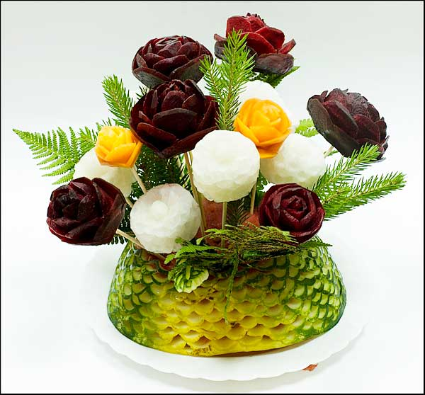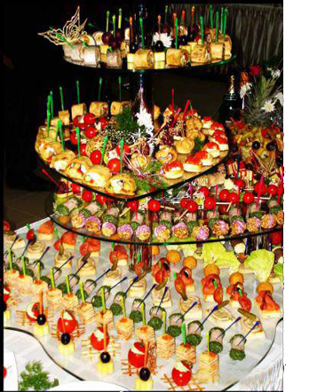
Это работа профессионалов: технологов – дизайнеров по оформлению и украшению готовых блюд. Художественный вкус и мастерство приобретаются в богатом и разностороннем опыте, на УП и ПП. Но и дома вы тоже смогли превращать повседневные блюда в произведения искусства, красиво и правильно сервировать стол.
Карвинг — англ. curving (от curve, что означает резать) — «резная работа», «резной орнамент».
Карвинг в кулинарии — это фигурная резка по овощам и фруктам, которую сейчас широко используют повара самых разных ресторанов.
Карвингом называют резьбу по дереву, льду, камням, овощам, а также стиль катания на горных лыжах и сноуборде и даже способ долговременной химической укладки волос.
Искусство вырезания из овощей и фруктов возникло на Востоке много столетий назад. Искусство карвинга насчитывает более 2000 лет и пришло в Таиланд из Китая в 1364 году. Искусство вырезания из Тогда, впервые, во время королевской церемонии во дворце тайской принцессы появилась традиционная лампа, украшенная роскошными резными фигурами райских птиц, зверей и цветов из овощей и фруктов. Король, увидев эту рукотворную красоту, созданную мастерицей объявил искусство национальным достоянием и потребовал обучить мастеров специально только для дворцовых праздников. Занимались им, в основном, женщины. Только лишь в 1932 году, после революции, искусство карвинга перестало эксклюзивно принадлежать тайскому королевскому двору, и была создана первая школа искусства резьбы по овощам и фруктам. А в 1934 году министр образования Тайланда, объявил об открытии годичного тренинг-курса карвинга для мастеров из других стран.
Сейчас существуют подобные школы в Китае, Корее, Японии, России, но пальма первенства по праву принадлежит Таиланду.
Тайская школа совершенствуется в цветочных мотивах, а китайские мастера традиционно вырезают из фруктов мифических существ, сцены из легенд и народных сказок.
3 этап
Практическая работа. «Оформление и украшение готовых блюд».
ТБ при работе с ножом.
Разбираем инвентарь на 2 группы:
1. Разделочные доски
2. Ножи
3. Блюдо
4. Тарелки мелкие
5. Ложки чайные
Получение заданий: показ слайдов, раздача технологических карт и фотографий:
а) 1 звено – бутербродный торт «Праздничный букет»;
Технологическая карта. Бутербродный торт «Праздничный букет»
Наименование продукта
1. Круглый пшеничный хлеб - 1
2.Сыр оранжевого цвета – 1 ломтик
3. Сыр для тостов – 3 ломтика
4. Кукуруза консервированная - 24 зернышка
5.Масло сливочное или майонез – 100 г
6. Листья зеленого салата – 12 шт.
7. Мелкоплодные помидоры – 4 шт.
8. Лук – резанец – 3 перышка
9. Укроп – 3 веточки
10. Колбаса с/к – 100 г
11.Колбаса вареная – 150 г

1. Разрезать круглый пшеничный хлеб на две половины горизонтально. 2. Намазать нижний пласт сливочным маслом. 3. Уложить на него верхний пласт. 4. Разрезать торт на 6-8 частей. 5. Намазать каждый кусочек торта паштетом. 6. Уложить торт на листья салата. 7. Разложить от центра на 4-ре кусочка торта листики салата . 8. С мелкоплодного помидорчика срезать боковые круглые ломтики. 9. Выложить из них четыре цветочка и выложить их на листья салата через кусочек торта. 10.Серединку цветочков выложить зернышками кукурузы. 11. У ломтиков плавленого сыра закруглить три угла. Это «лепестки». 12. Из перышек лука сделать «стебельки». 13. Свернуть «лепестки» кулечком. Это «каллы». 14. Уложить три цветка на маленькие листья салата.

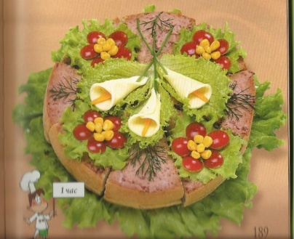
б) 2 звено – бутербродный торт «Божьи коровки»;
Технологическая карта. Бутербродный торт «Божьи коровки»
Технология приготовления.
1. Отрезать от кусочка тоста два уголка .
2. Тост намазать сливочным маслом.
3. Сверху положить ломтик плавленого сыра.
4. Мелкоплодны помидорчик разрезать пополам и
сделать надрез на каждой половинке - крылышки.
5. Из маслины сделать «голову», ножки и пятнышки.
6. Зернышко кукурузы надрезать поперек, оставив не разрезанной кожицу.
7. Приклеить «глаза» к маслине капелькой майонеза.
8. Сформировать готовые тосты в круглый торт.
9. Уложить круглый бутербродный торт на листья салата.
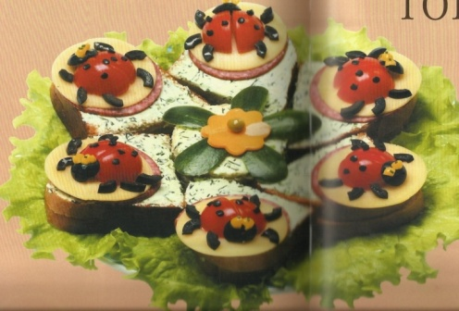
Технологическая карта.
Бутерброд «Корзинка с помидорами»
Наименование продукта:
1. Тостерный хлеб – 1 ломоть
2.Сыр плавленый для тостов – 1 ломтик
3. Соленые соломки – 12 шт.
4. . Сливочное масло – 15 г
5. Зеленый лук – 5 перышек
6. Мелкий помидорчик – 4 шт.

1. Тост намазать сливочным маслом.
2. Сверху положить ломтик плавленого сыра для тостов.
3. Вставить в бутерброд соленую соломку.
4. Отобрать длинные перышки зеленого лука и переплетать их между соломкой, начиная со дна «корзинки».
5. Из небольших кусочков зеленого лука сделать «ручки»
6. Наполнить «корзинку» мелкоплодными помидорчиками.

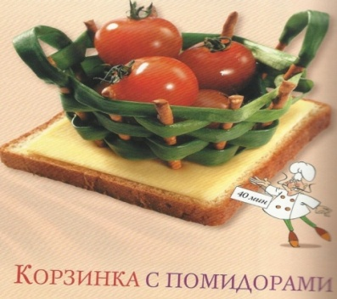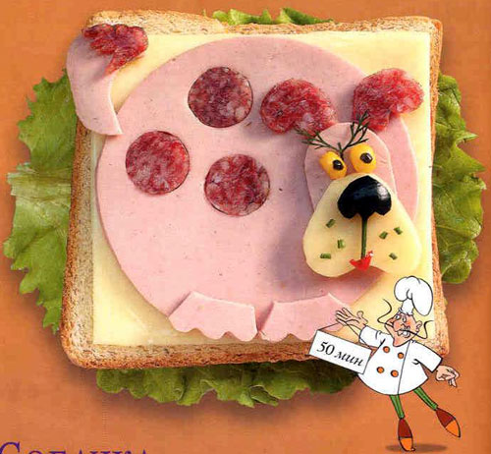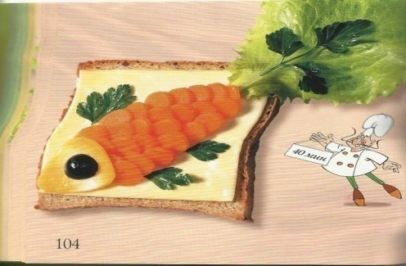
«Корзинка с помидорами», «Собачка», «Рыбка»
4 этап
Предъявление результатов деятельности. Оценка и самооценка.
Демонстрация кулинарных изделий. Озвучивают результаты своей деятельности.
5 этап
Подведение итогов.
Сегодня на уроке Вы показали себя талантливыми людьми и кулинарами; из самых простых и обыденных продуктов научились создавать шедевры, очень недорогие по стоимости. Надеюсь, что каждая из Вас станет хорошей и гостеприимной хозяйкой и конечно же профессионалом. Желаю, чтобы приготовление еды не превратилось в утомительную рутину. Вносите в это дело фантазию выдумку! Успехов Вам!

6 этап. Задание на дом. Применить полученные знания дома.

